前提：IIH接口
上传平台通过IIH的上传工具来处理，需要IIH客开处理上传平台数据的组装，目前在新疆，广东省医等项目调试。以文书上传流程示例，文书保存的时候，调用IIH客开服务发送文书数据，在客开中进行DTO的组装，最后调用IIH上传工具上传到平台。

因为不同医院都是同一套代码，方法名及参数顺序及数量按照初版客开开发确定下的，不可更改，方法名是“process”,第一个参数写死传值“PutNursingMessage”,第二个参数为传递内容。传递的字段全部为驼峰命名，时间类型是“yyyy-MM-dd HH:mm:ss”，具体的字段及其含义，可以参考不同消息类型的文档。

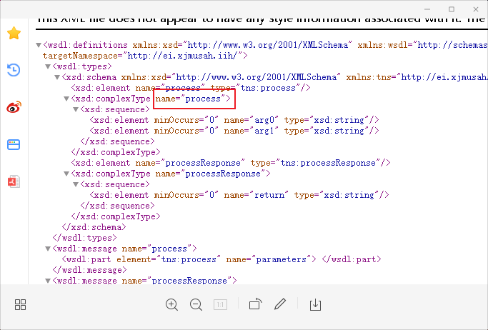
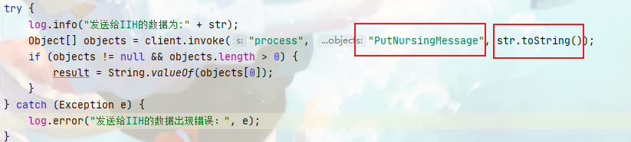

现场需要添加的配置：
一、建表建存储过程：
两个表：IE_MSG_SEND_LOG、NIS_SERIAL_GENERATE_CDR
一个存储过程：getMsgId
看一下以上两个表和存储过程是否存在，附件中有具体的创建语句。

二、添加配置
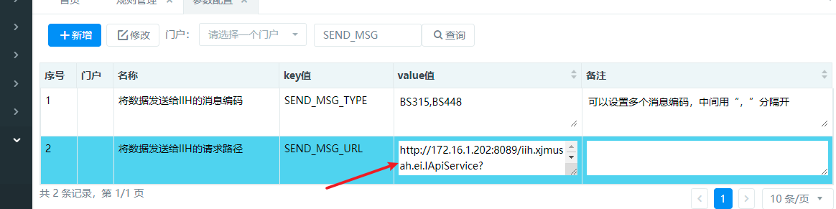

SEND_MSG_URL：数据发送给IIH的请求路径(注意各医院URL不同,此处需要灵活配置)：

Oracle:
insert into xap_param(param_cd,nm,key,value,memo,crt_time,crt_user_id,crt_dept_cd,last_upd_time,last_upd_dept_cd,last_upd_user_id,del_f)
values(lower(replace(sys_guid(), '-', '')),'将数据发送给IIH的请求路径','SEND_MSG_URL','','',sysdate,'00000','0000000',sysdate,'0000000','00000',0);

SqlServer:
insert into xap_param(param_cd,nm,[key],value,memo,crt_time,crt_user_id,crt_dept_cd,last_upd_time,last_upd_dept_cd,last_upd_user_id,del_f)
values(lower(replace(NEWID(), '-', '')),'将数据发送给IIH的请求路径','SEND_MSG_URL','','',getdate(),'00000','0000000',getdate(),'0000000','00000',0);

SEND_MSG_TYPE:数据发送给IIH的消息编码(注意各医院要发送的消息编码不同,此处需要根据需求配置)

Oracle
insert into xap_param(param_cd,nm,key,value,memo,crt_time,crt_user_id,crt_dept_cd,last_upd_time,last_upd_dept_cd,last_upd_user_id,del_f)
values(lower(replace(sys_guid(), '-', '')),'将数据发送给IIH的消息编码','SEND_MSG_TYPE','BS315','可以设置多个消息编码，中间用“，”分隔开',sysdate,'00000','0000000',sysdate,'0000000','00000',0);

SqlServer:
insert into xap_param(param_cd,nm,[key],value,memo,crt_time,crt_user_id,crt_dept_cd,last_upd_time,last_upd_dept_cd,last_upd_user_id,del_f)
values(lower(replace(NEWID(), '-', '')),'将数据发送给IIH的消息编码','SEND_MSG_TYPE','BS315','可以设置多个消息编码，中间用“，”分隔开',getdate(),'00000','0000000',getdate(),'0000000','00000',0);

三、发送BS448消息
(文书类型的除BS331以外都是这么配置，如BS349、BS431、BS433...)
1.配置流程：
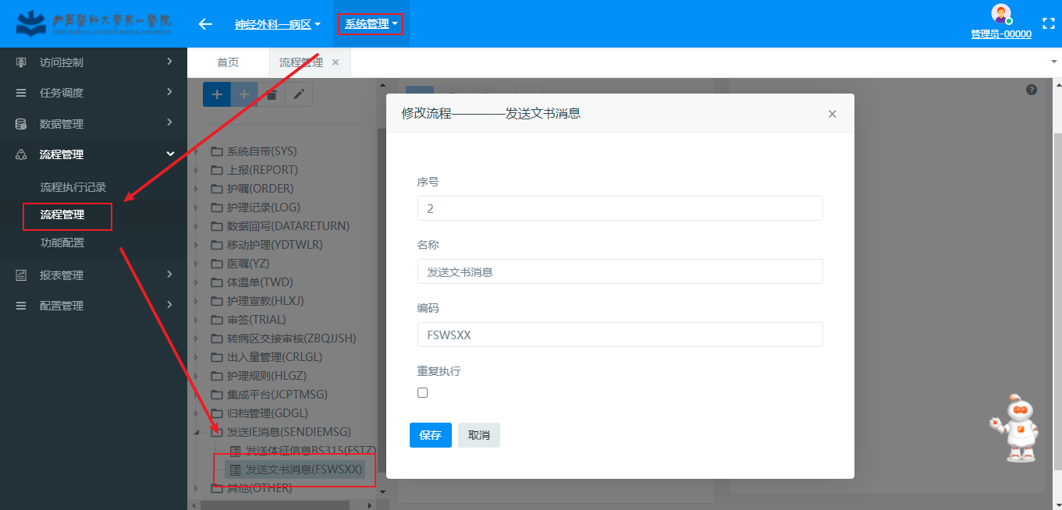

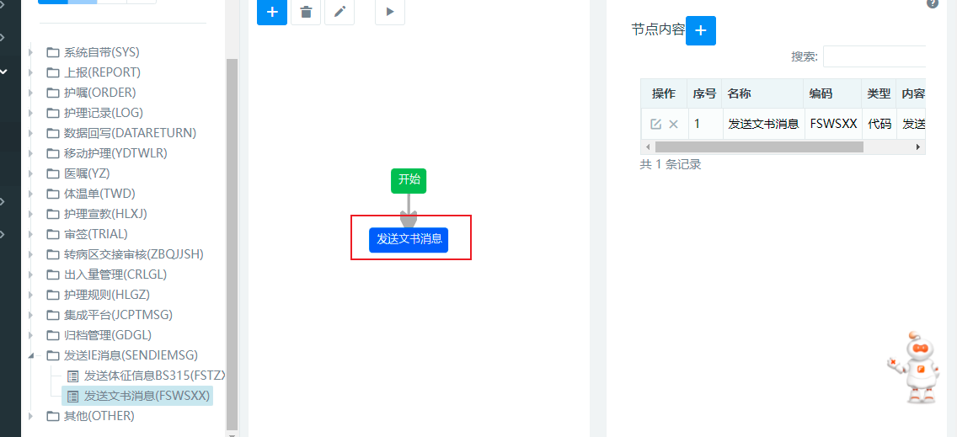
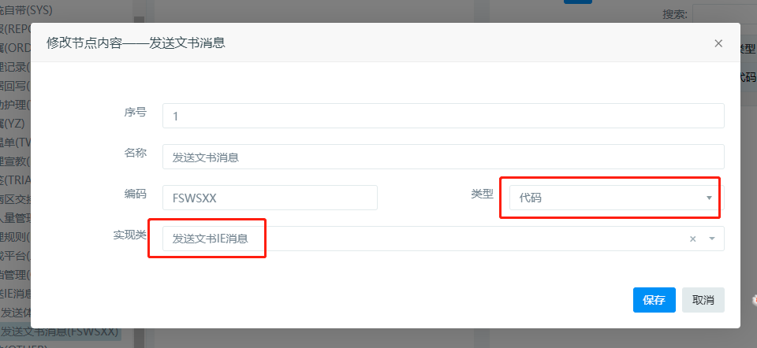

（2）为功能点绑定流程：如下拿Braden文书示例
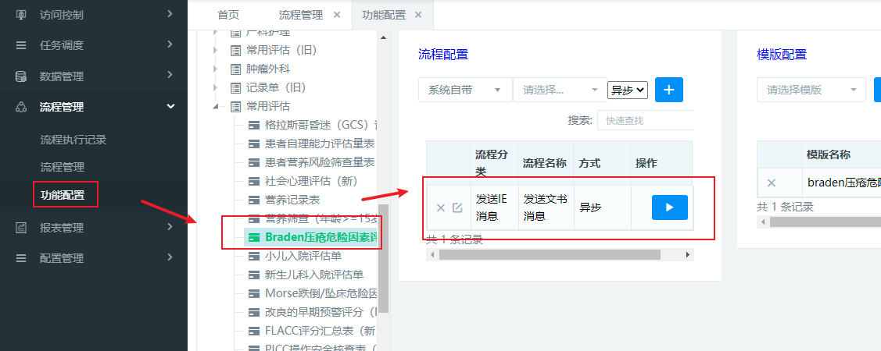
（3）为文书设置消息类型
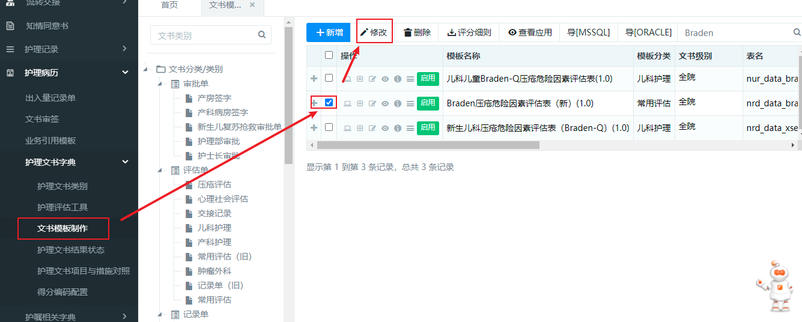
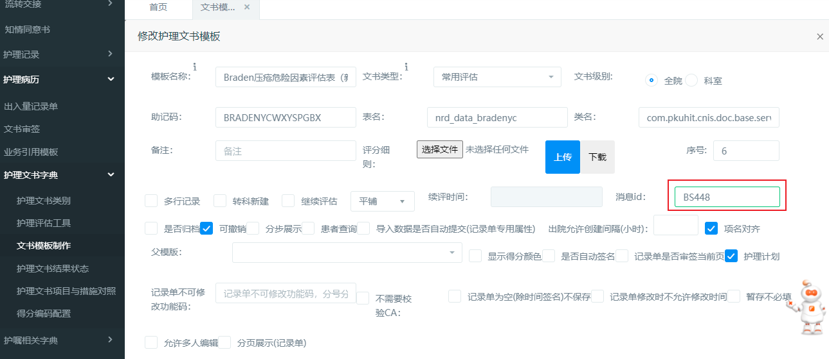
此处的消息类型根据规定进行配置，也即是SEND_MSG_TYPE对应的类型，如果SEND_MSG_TYPE中没有配置BS448的话，则此封文书消息不会发送给消息平台。
（4）测试
成功：log.info("=================数据发送给IIH成功!!!!!!");
失败：log.info("=================数据发送给IIH不成功，错误消息为：" + sendIIHRes);

四：BS315发送生命体征消息
和文书类似，SEND_MSG_TYPE需要加上BS315。先添加一个流程，然后将需要配置的功能点绑定上此流程。
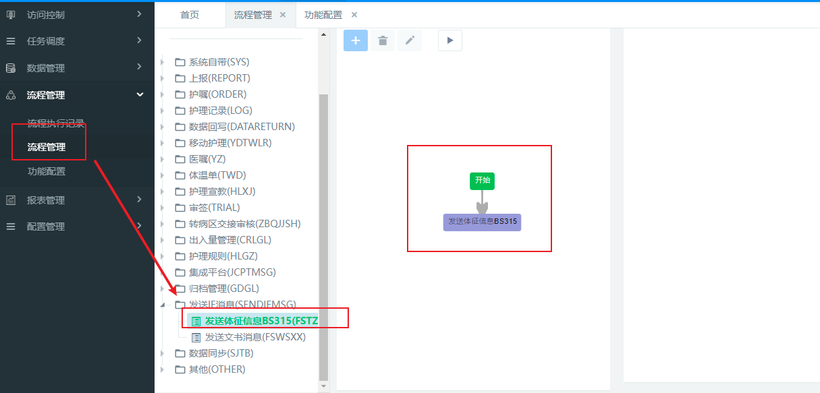
节点配置如下：
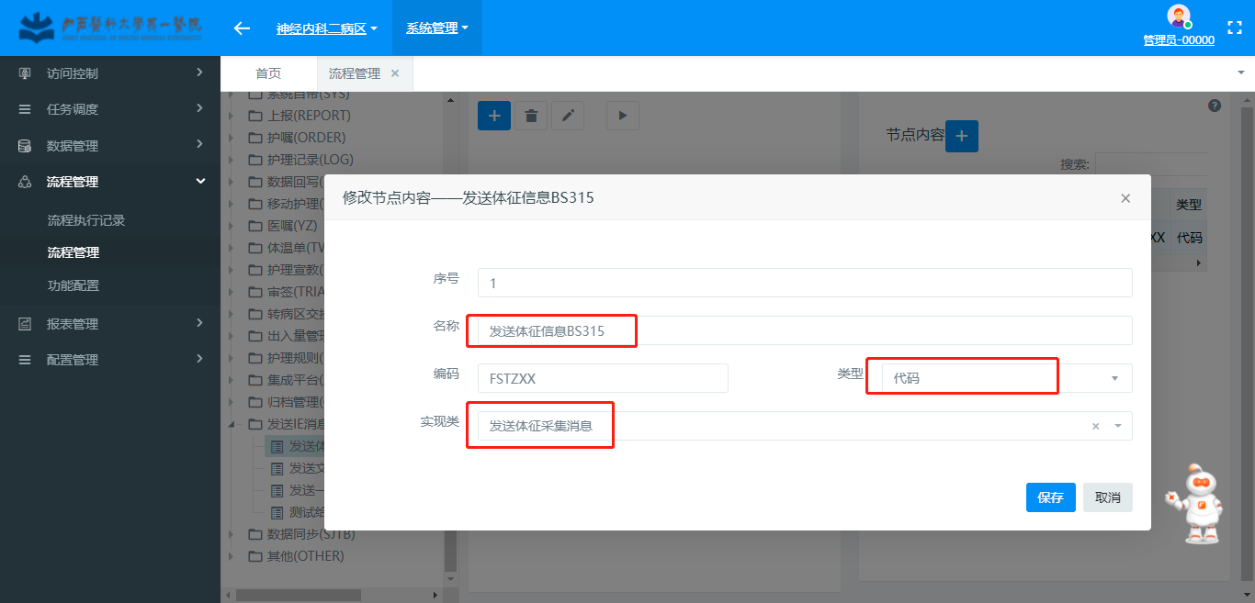
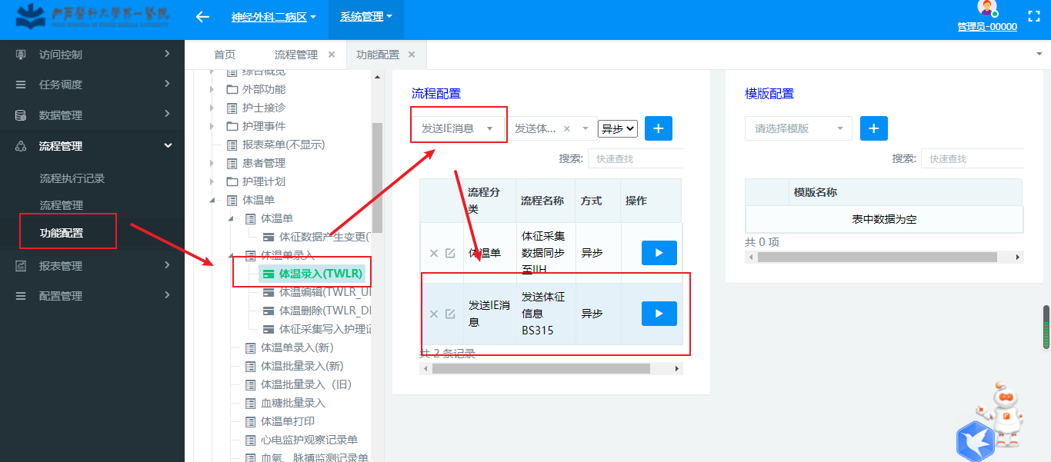

五：BS331一般护理记录单配置
因为护理记录单一般较大，不会在提交护理记录单的时候就将数据提交给平台，而是写了一个定时任务，在凌晨或者某个时间批量提交。

：同样，SEND_MSG_TYPE需要加上BS331。
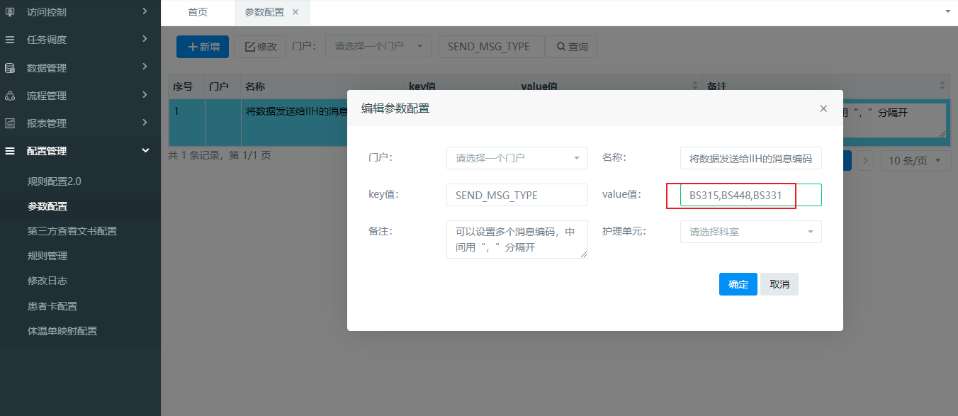
：文书制作模板的位置也需要将文书的消息id设置为BS331
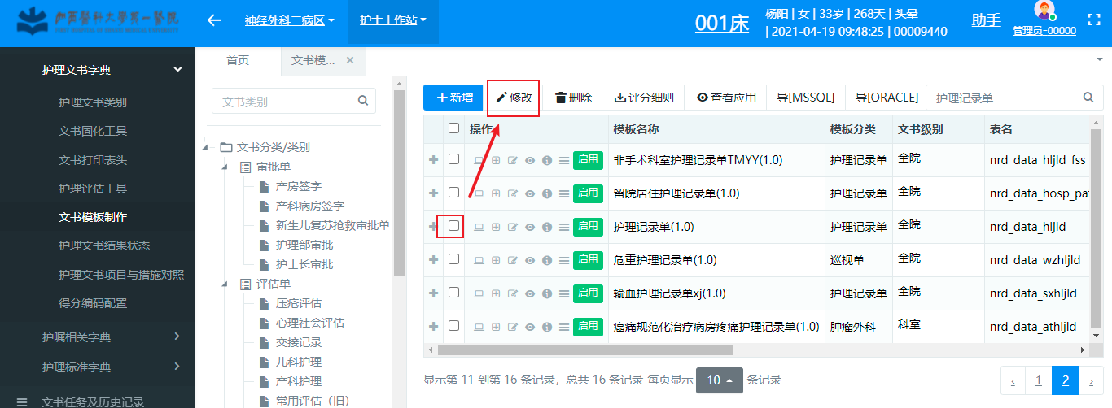
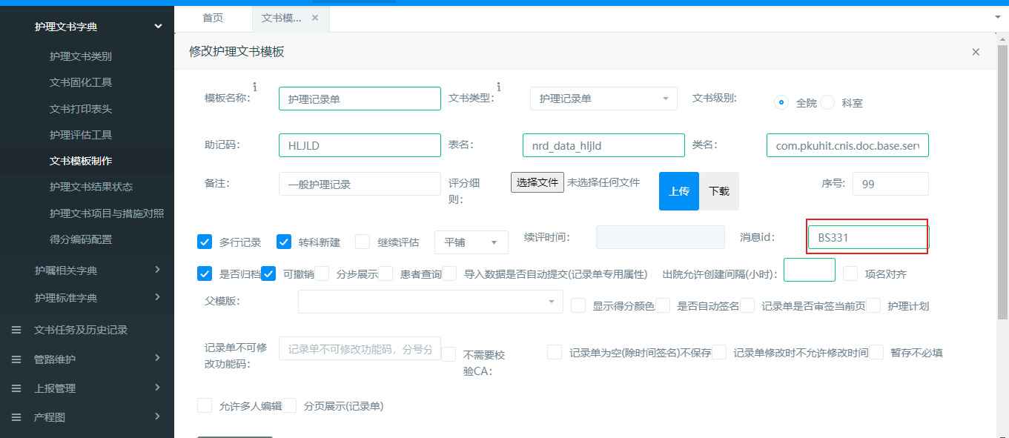
：然后配置定时作业
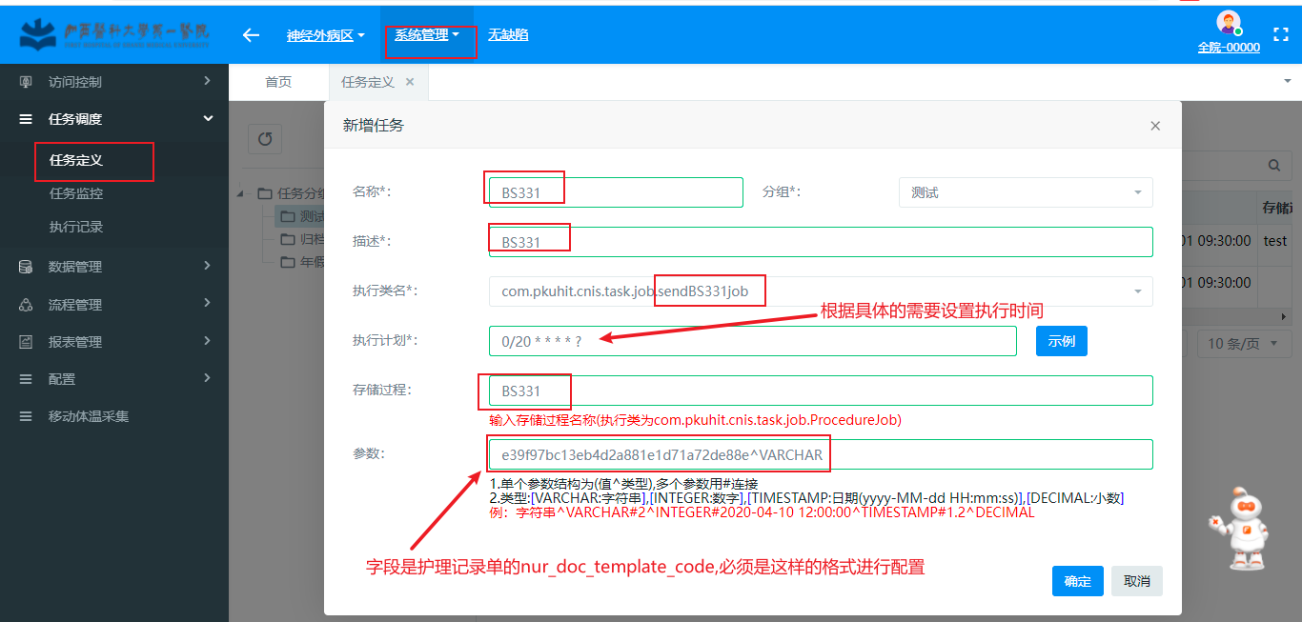

定时任务执行后，会根据任务执行时间，前推24h，统计出此时间以后，所有存在的护理记录单（根据上面配置的表nur_doc_templet的nur_doc_temp_code字段），然后上传到平台。参数配置那里注意，必须后面带^VARCHAR。

PS：如果想要上传单个文书(广州省医将某个患者的一般护理记录单上传平台进行演示)配置另外一个定时作业：注意执行类跟上面是不一样的，参数前面传的是docSn,也是跟上面的配置不一样。
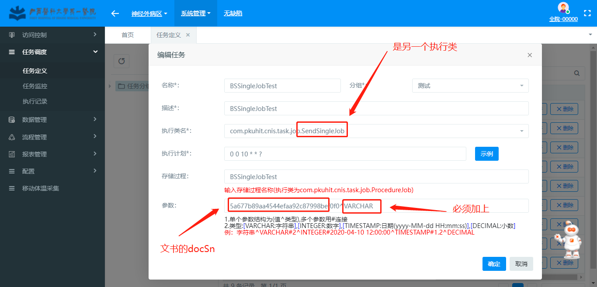

PS：上图参数那里只可以配置一封记录单，如果存在多封记录单的情况下，通过以下配置来处理。值中填入文书的模板号，多封文书以英文逗号间隔。此配置会覆盖上图文书模板的配置。
Sqlserver：
insert into xap_param (param_cd, nm, [key], value, memo, crt_time, crt_user_id, crt_dept_cd, last_upd_time, last_upd_dept_cd, last_upd_user_id, del_f)
values (lower(replace(NEWID(), '-', '')), 'BS331多封文书模板', 'SEND_BS331_TEMPLETCODES', '', '设置文书code即可，以英文逗号间隔',getdate(), '00000', '0000000', getdate(), '0000000', '00000', 0);
Oracle:
insert into xap_param(param_cd,nm,key,value,memo,crt_time,crt_user_id,crt_dept_cd,last_upd_time,last_upd_dept_cd,last_upd_user_id,del_f)
values(lower(replace(sys_guid(), '-', '')),'BS331多封文书模板','SEND_BS331_TEMPLETCODES','','设置文书code即可，以英文逗号间隔',sysdate,'00000','0000000',sysdate,'0000000','00000',0);

六：BS410发送护理计划
：同样，SEND_MSG_TYPE需要加上BS410。
：新增发送护理计划的流程
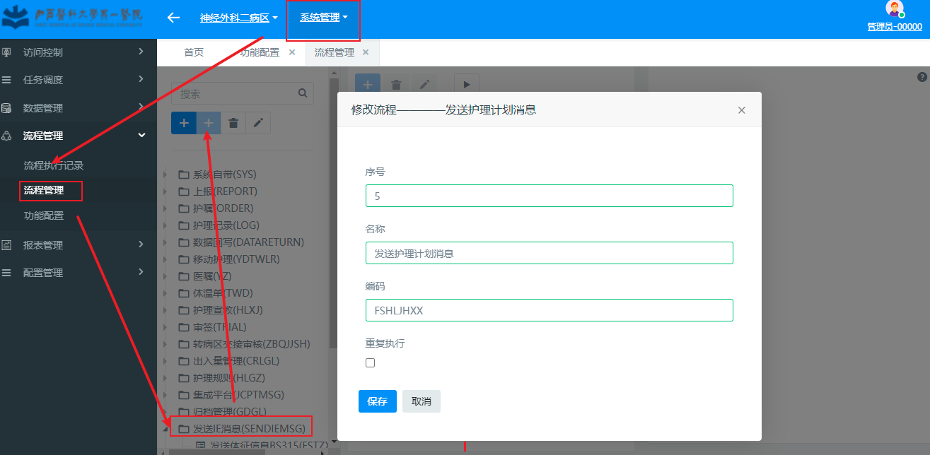
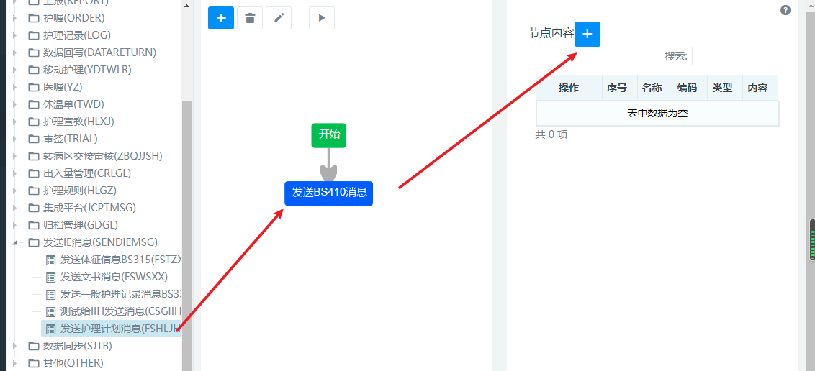
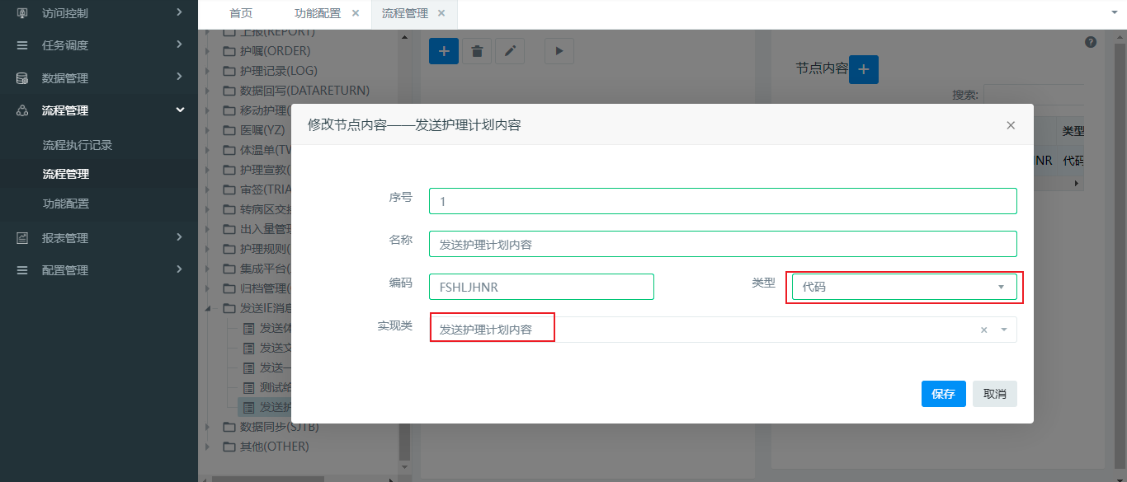：为功能点绑定流程
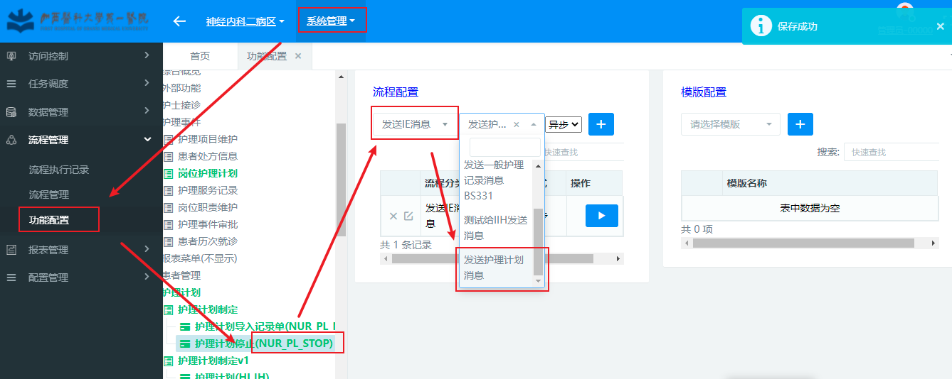

七：BS540发送血糖内容
：同样，SEND_MSG_TYPE需要加上BS540。
：新增发送血糖内容的流程
：最后在功能点绑定此流程。
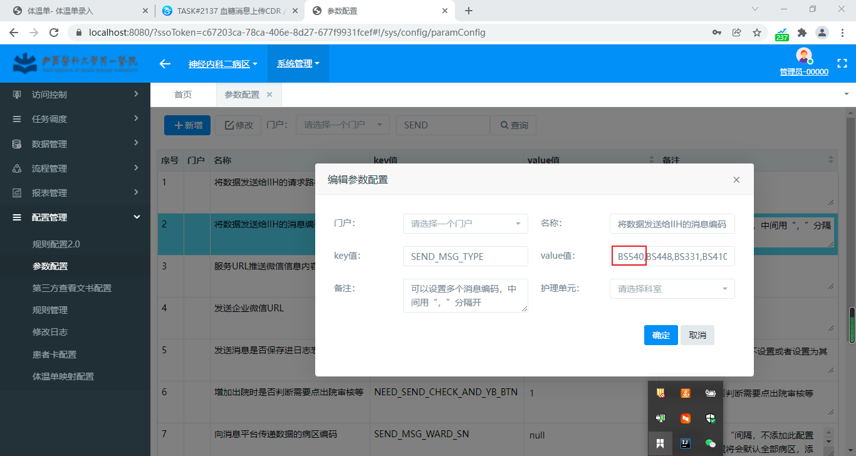
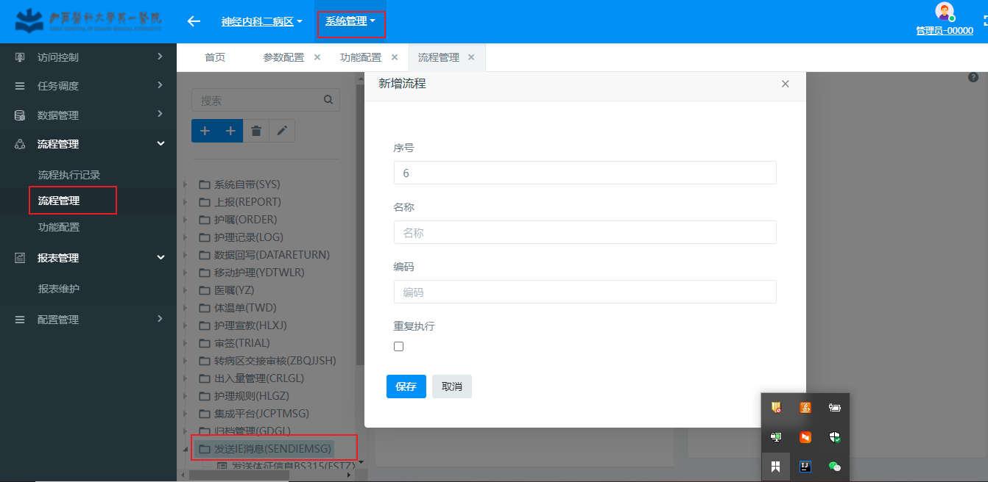
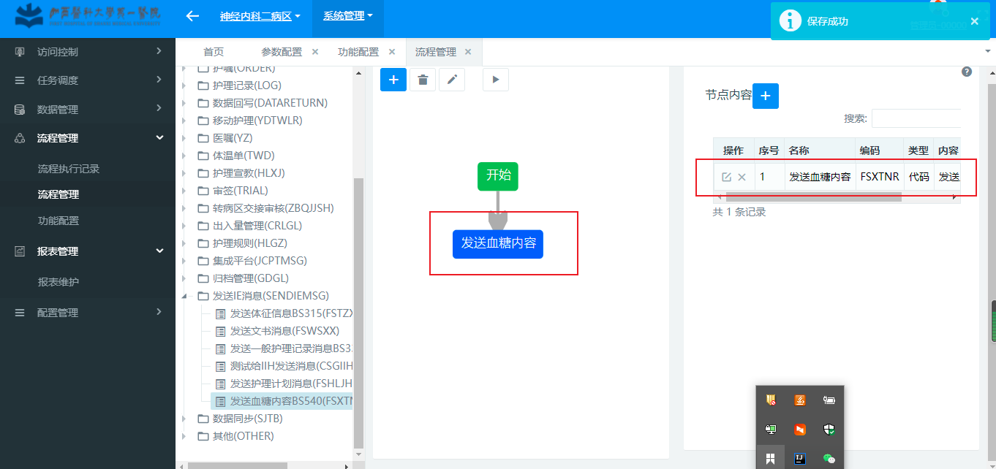
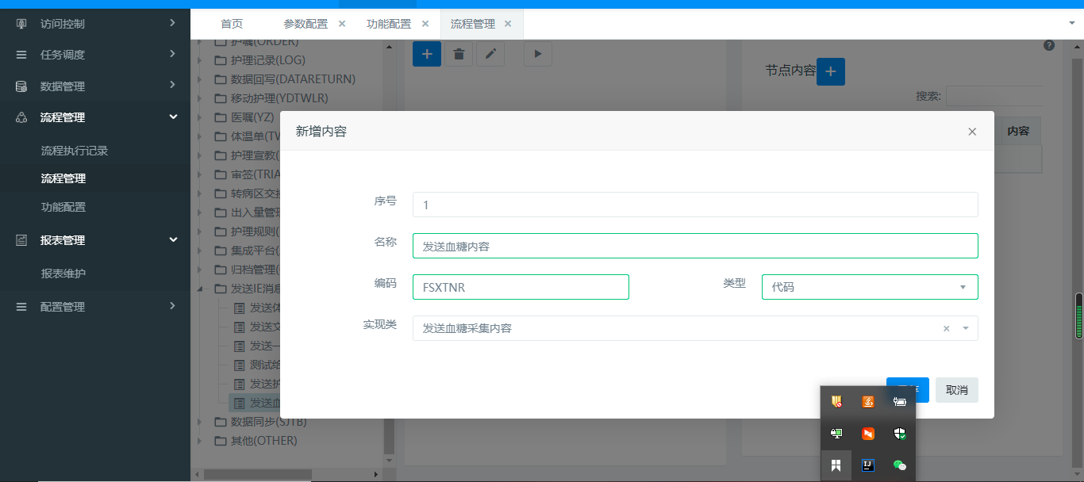
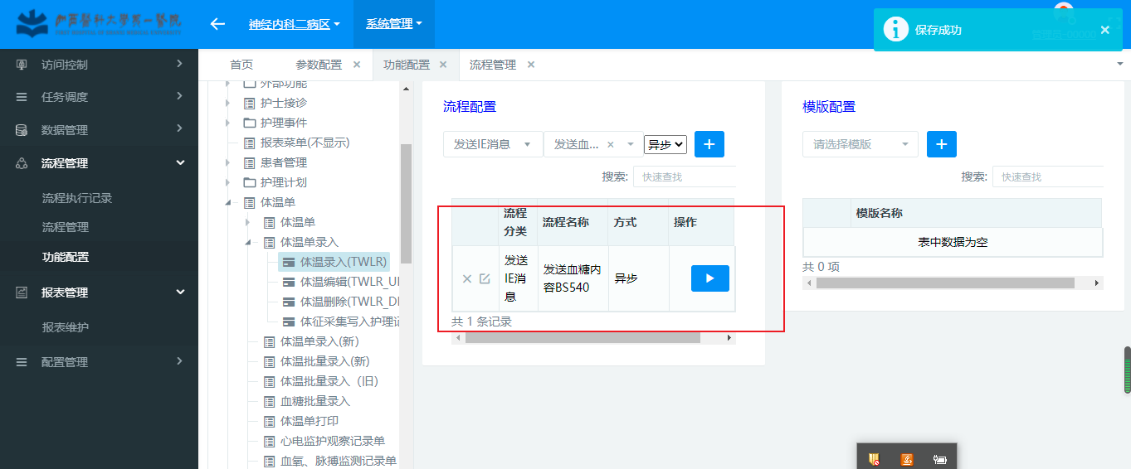

八：BS380发送出入量记录信息
：同样，SEND_MSG_TYPE需要加上BS380。
：新增发送出入量记录信息的流程
：最后在功能点绑定此流程。

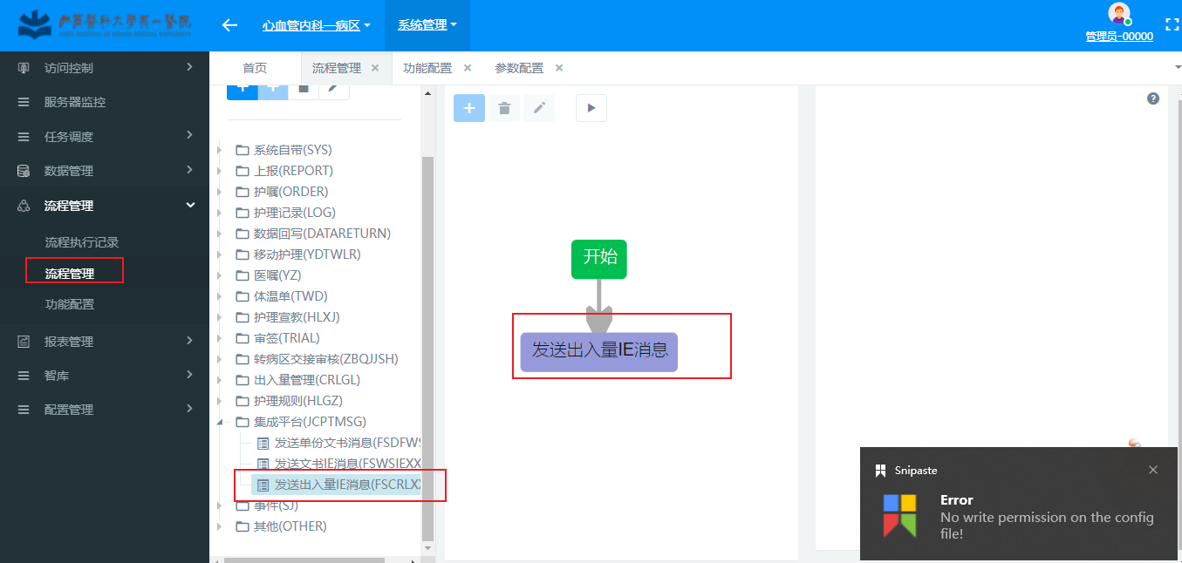
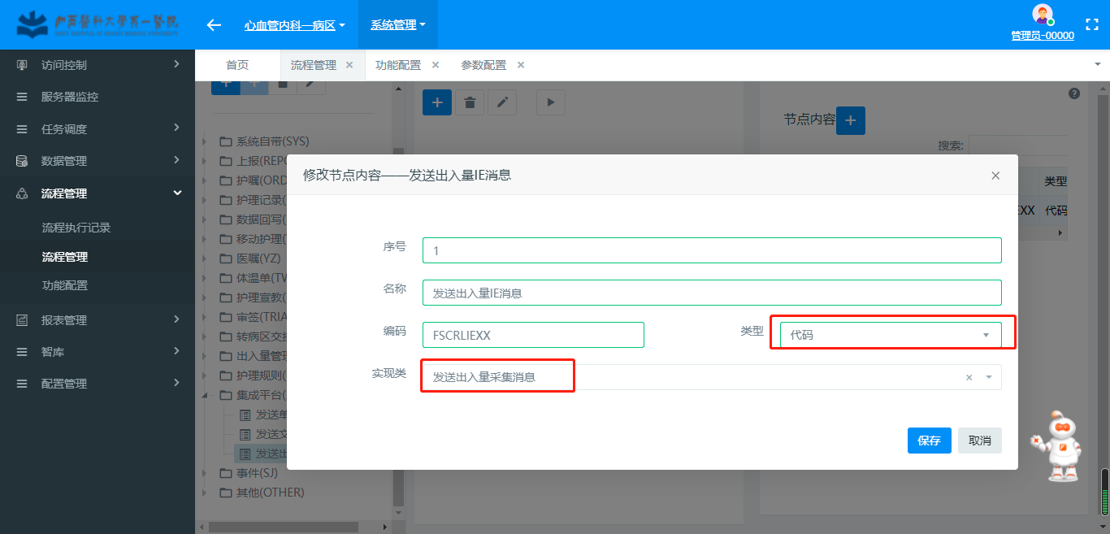
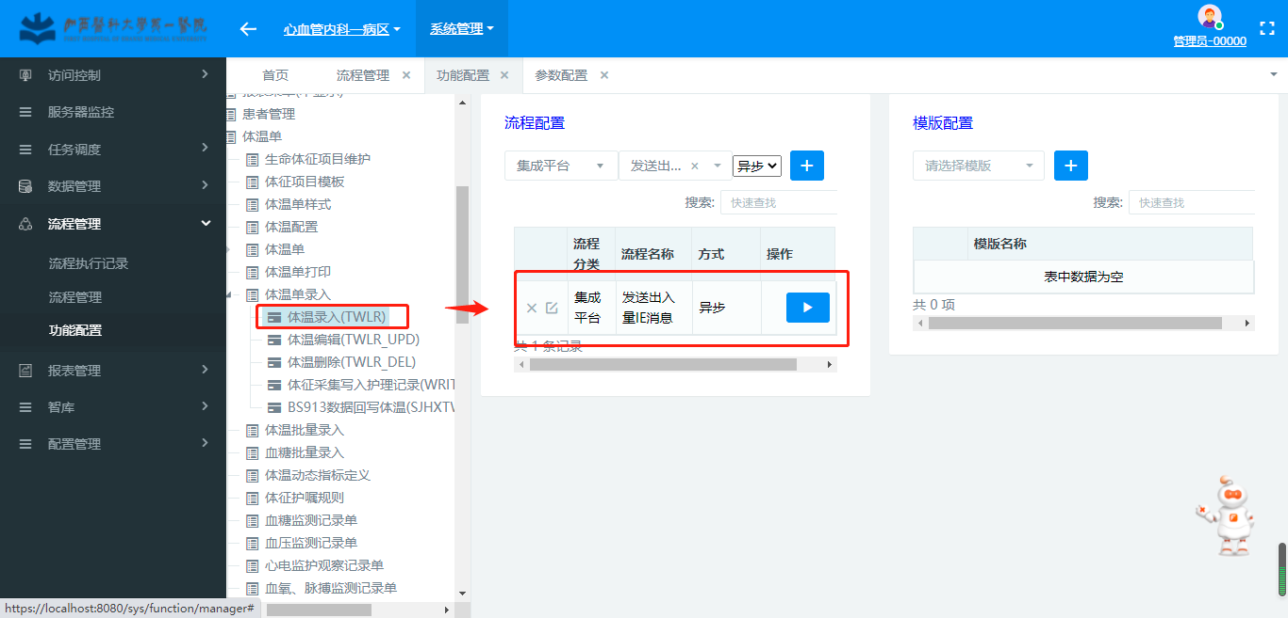
以上，在触发TWLR功能点时就会触发上传消息平台。如果要更改删除，都触发上报，可以在TWLR_UPD、TWLR_DEL都绑定此流程。

九、常出现的报错
如下：Unable to create schema compiler
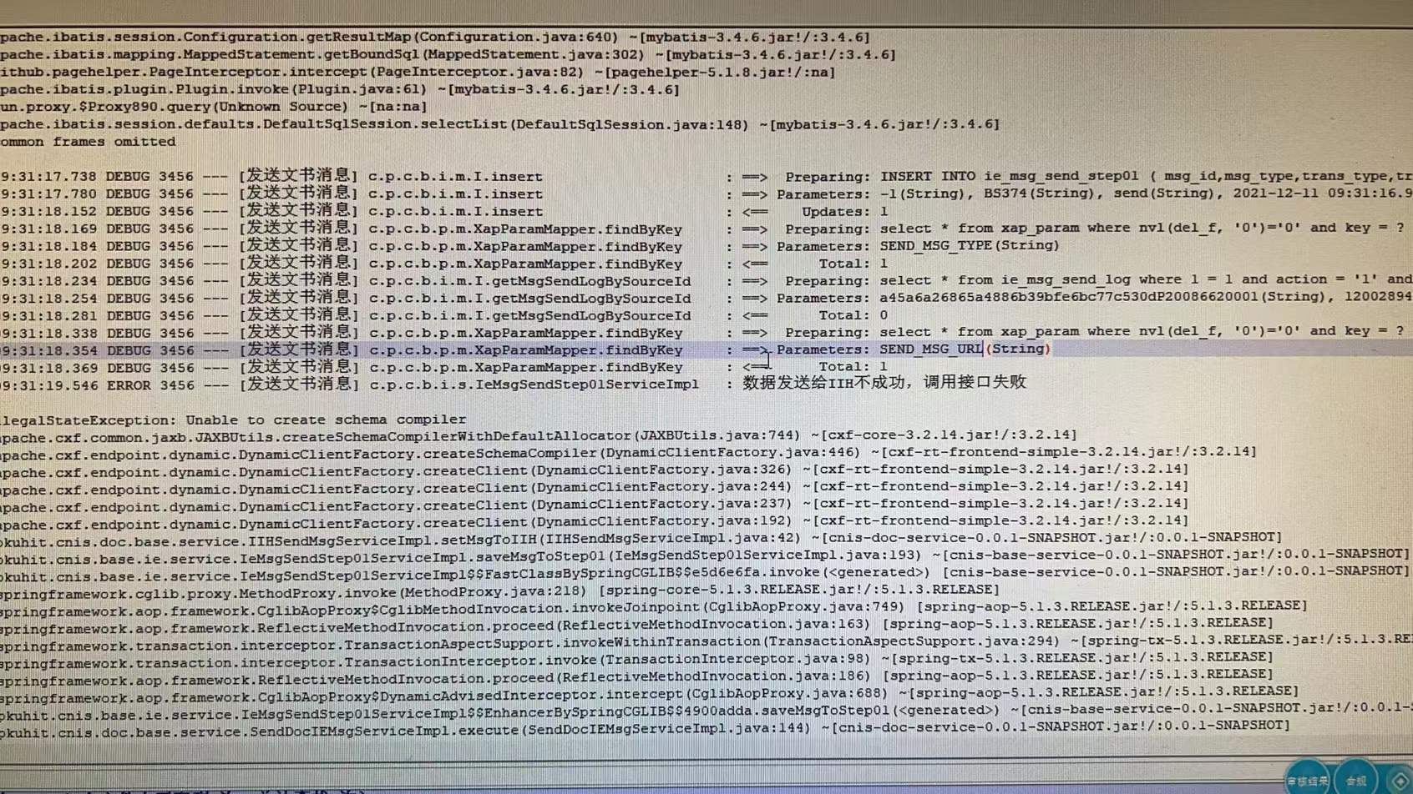
是jdk安装环境的问题，看一下安装的jdk环境，把jdk/lib里面的tool.jar包复制一份，放到jre/lib下面
